**江苏省仪征中学2022-2023学年度第二学期高三政治学科作业**

**练习三十八**

研制人：马楠 审核人：曹淑莹

班级： 姓名： 学号： 时间： 作业时长：25分钟

|  |  |  |  |  |  |  |  |  |  |
| --- | --- | --- | --- | --- | --- | --- | --- | --- | --- |
| **题号** | **1** | **2** | **3** | **4** | **5** | **6** | **7** | **8** | **9** |
| **答案** |  |  |  |  |  |  |  |  |  |
| **题号** | **10** | **11** | **12** | **13** | **14** | **15** | **16** | **17** | **18** |
| **答案** |  |  |  |  |  |  |  |  |  |

1. 上海市长宁区江苏路街道岐山村48号的小花园是居民散步、健身的好去处，但也曾深受大声喧哗、宠物随地大小便等不文明现象的困扰。岐山村党支部成立了“弄堂议事会”，搭建起民主协商平台，居民共同制定了小花园使用公约，很快化解了矛盾，大家的心情也舒畅了。岐山村社区治理的成功做法（ ）

A. 创新了基层群众自治组织形式，推动国家治理能力现代化

B. 有利于发展基层民主，打造共建共治共享社会治理格局

C. 创新了社区党组织的工作模式，发挥了基层党组织的自治主体作用

D. 充分发挥了村委会的作用，提高了基层治理水平

2. 漫画《作秀》（作者：郑文全）主要反映了个别地方干部（ ）

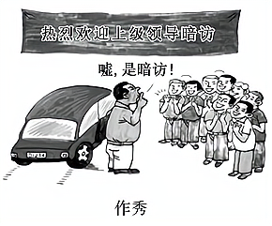

①责任缺失、政绩观错位的形式主义

②忽略现象、只重视本质的行事风格

③脱离实际、做表面文章的官僚作风

④不求无功、但求无过的消极价值观

A. ①② B. ①③ C. ②④ D. ③④

3. 法治政府建设是全面依法治国的重点任务和主体工程，是推进国家治理体系和治理能力现代化的重要支撑。2021年8月，中共中央、国务院印发了《法治政府建设实施纲要（2021-2025年）》，以下关于某市推进法治政府建设的举措和成效，表述正确的是（ ）

①开展党政机关专题法治教育培训活动——有效提升政府依法行政的能力与水平

②规范公正文明执法，自觉接受司法监督——增强行政权力内部监督的效能

③落实行政决策程序与执行公开制度——提升政府依法决策的公信力和执行力

④采取座谈、听证会等形式听取群众意见——保障公民依法行使国家事务决策权

A. ①② B. ①③ C. ②④ D. ③④

4. 2021年数博会上，一款名为“辣椒云”的平台引起了媒体的关注。“辣椒云”能够对辣椒的种植、加工、流通、消费等环节进行实时数据采集，并整合全国各大线上线下市场交易数据，为辣椒生产提供大数据支持。由此可见，大数据赋能农业生产有助于（ ）

①解决分散农户数据采集困难的问题

②促进农产品市场的公平竞争

③促进农产品生产与市场销售的对接

④降低信息要素市场交易成本

A. ①② B. ①③ C. ②④ D. ③④

5. 2022年1月19日举办的国新办新闻发布会上，国务院国资委秘书长彭华岗介绍到：国资央企2021年通过市场化方式实施混改项目超890项，引入社会资本超过3800亿元；稳步推进钢铁等领域重组，适时研究组建新的中央企业集团，以优势企业为主体，积极推动粮食储备加工、港口码头等领域的布局优化和结构调整。这说明中央企业（ ）

①推动国有资本布局结构优化，为经济社会发展作出更大贡献

②充分发挥中央企业政治优势，以增强国有企业活力为中心

③以稳促进、以进固稳，推进重大战略性重组和专业化整合

④聚焦重大科技成果转化，全力推动关键领域锻长板、补短板

A. ①② B. ①③ C. ②④ D. ③④

6. 实现农民农村共同富裕，要在巩固拓展脱贫攻坚成果基础上全面推进乡村振兴，加强农村基础设施和公共服务体系建设，改善农村人居环境。下列传导过程能体现上述要求的是( )

①发挥资源优势→发展农业特色产业→调整农村基本经营制度→增加经营性收入

②发展职业教育→实施技能提升工程→开展农村实用技术培训→提高农民素质

③兜底扶贫→完善最低生活保障制度→完善再分配机制→增加低收入者收入

④增加农业就业岗位→推动产业优化升级→科技创新→激发贫困主体的内生动力

A. ①③ B. ②④ C. ②③ D. ③④

7. 目标价格制度是指政府设定农产品的目标价格（区间）。当实际市场价格高于目标价格时，补贴低收入消费者，而当市场价格低于目标价格时，则按差价补贴生产者。读农产品目标价格制度运行机制图，若不考虑其他因素，下列应对策略中，正确的是( )

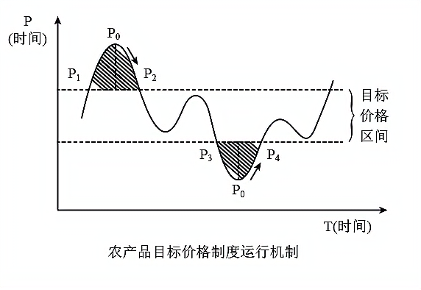

①当P1（P2）＜农产品的价格＜P0时，应补贴低收入者以应对物价上涨压力

②当P’0＜农产品的价格＜P3（P4）时，应限制产品生产规模以防止生产过剩

③当P3（P4）＜农产品的价格＜P1（P2）时，国家不需采取任何调控措施

④当农产品的价格由P’0向P4变化时，生产者应适当扩大产品的生产

A. ①③ B. ①④ C. ②③ D. ②④

8. 2021年12月9日，神舟十三号乘组航天员通过天地互动方式在中国空间站进行太空授课。三位“太空教师”翟志刚、王亚平、叶光富在轨展示了中国空间站工作生活场景，演示了微重力环境下细胞学实验、物体运动、液体表面张力等现象,并与地面课堂进行实时交流。激发了广大青少年对科学的兴趣。面对青少年开展太空授课，意在（ ）

①启迪科学智慧，弘扬科学精神

②引领文明风尚，塑造健全人格

③发挥科技作用，推进教育改革

④彰显航天成就，激发爱国情感

A. ①③ B. ①④ C. ②③ D. ②④

9. 继2021年河南春晚的《唐宫夜宴》后，2022年央视春晚的《只此青绿》使人们再次看到中国传统文博美学的现象级“破壁”与“出圈”。《只此青绿》把传世名画《千里江山图》中的青绿设色抽离出来，抽象成舞台上的人物形象，舞者们通过不同的造型和体态变化模拟山峦的层峦叠嶂，为观众呈现了“每一帧都是画”的视听盛宴。《只此青绿》再次破壁出圈说明了（ ）

①赋于优秀传统文化新的内涵是文艺创作的根本途径

②赋予传统文化当代美的表达能激发现代人情感共鸣

③优秀的传统艺术和现代设计要完美结合、共融共生

④优美生动的艺术语言和形象能塑造经典的艺术作品

A. ①② B. ①④ C. ②③ D. ③④

10. 2022年1月，国家文物局、财政部联合印发的《关于加强新时代革命文物工作的通知》强调，要加强系统保护，不断夯实革命文物工作基础，健全革命文物资源资产管理制度，积极开展革命文物资源专项调查和定期排查，统筹抢救性保护和预防性保护、本体保护和周边保护、单点保护和集群保护。上述做法是基于这些革命文物（ ）

①承载着党和人民奋勇斗争的光荣历史，有利于赓续红色血脉

②是党和国家的宝贵精神财富，集中体现中国精神和文化成就

③记载着中国革命的伟大历程和感人事迹，是文化自信的源头

④对党史学习教育、革命传统教育、爱国主义教育具有重要作用

A. ①③ B. ①④ C. ②③ D. ②④

11. 马克思指出：“整个所谓世界历史不外是人通过人的劳动而诞生的过程，是自然界对人来说的生成过程”。恩格斯指出：“人们自己创造着自己的历史，但他们是在制约着他们的一定环境中，是在既有的现实关系的基础上进行创造的，在这些现实关系中，尽管其他的条件——政治的和思想的——对于经济条件有很大的影响，但经济条件归根到底还是具有决定意义的，它构成一条贯穿于全部发展进程并唯一能使我们理解这个发展进程的红线”。上述观点表明（ ）

①劳动实践实现了马克思主义自然观与历史观的统一

②劳动中形成的经济关系是社会存在和发展的基础

③人类社会历史本质上是人类实践活动的产物

④历史发展规律形成和存在于人类劳动实践中

A. ①② B. ①④ C. ②③ D. ③④

12. 我们是如何感知身边环境的？这是人类面临的最大的谜团之一。数千年来，我们的感觉机制一直令人们好奇不已，人体对热、冷和触觉的感知能力支撑着与周围世界的互动。此前，人类对感知能力背后的机理提出过各种假说，2021年诺贝尔生理学或医学奖得主戴维·朱利叶斯和阿德姆·帕塔普蒂安终于揭示了神经系统如何感知热、冷和机械刺激的机理。由材料可知（ ）

①规律制约能动性的发挥

②真理和谬误总相伴而行

③思维能够正确反映现实

④认识在实践中不断发展

A. ①③ B. ①④ C. ③④ D. ②④

13. 下面漫画《反比》（作者；何青云）讽刺了一种社会现象，它警示我们应（ ）

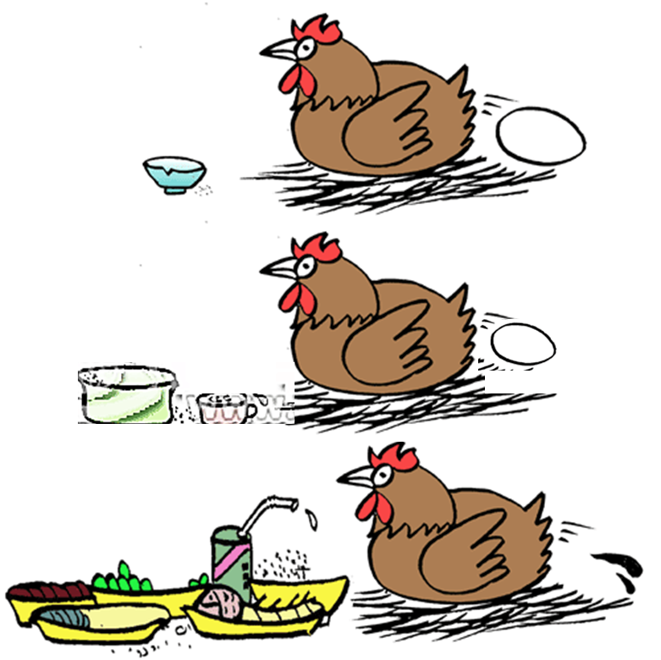

①善于激流勇进，拒绝知难而遇

②涵养坚韧意志，避免蜕化变质

③始终砥砺奋进，反对安富尊荣

④坚持量力而为，力避好高骜远

A. ①② B. ②③ C. ①④ D. ③④

14. 2021年10月发布《2021年短视频用户价值研究报告》显示，媒体融合加速，以“视频基因+创新表达”拥抱年轻态成为传统视频媒体平台新的发展趋势，广电从多场景、多渠道融入短视频泛在化发展时代。在追求报道、作品“出圈”的基础上，广电媒体致力于打造IP化主持人、记者，以更接地气的传播方式拉近与用户的距离，实现“破圈”发展。上述做法（ ）

①关注变化发展着的实际，寻找新思路以顺应新的发展趋势

②认识到了辩证否定的实质，抛弃传统以融入短视频发展时代

③坚持了辩证法的本质，坚持创新以实现广电媒体的不断发展

④坚持了批判性思维，突破了与实际不相符合的成规陈说

A. ①② B. ①③ C. ②④ D. ③④

15. 房地产一度是中国经济增长重要动力，房市炒作，房价居高不下。2021年12月召开的中央经济工作会议指出，要坚持房子是用来住的、不是用来炒的定位，加强预期引导，探索新的发展模式，坚持租购并举，加快发展长租房市场，推进保障性住房建设，支持商品房市场更好满足购房者的合理住房需求，因城施策促进房地产行业良性循环和健康发展。这体现（ ）

①社会意识具有相对独立性

②经济基础的变化发展决定上层建筑的变化发展

③改革是发展中国特色社会主义的根本动力

④价值判断和价值选择具有社会历史性特征

A. ①② B. ①④ C. ②③ D. ③④

16. 2023年1月9日至10日，中国共产党第二十届中央纪律检查委员会第二次全体会议在北京举行。会议强调，“发扬彻底的自我革命精神，永远吹冲锋号，把严的基调、严的措施、严的氛围长期坚持下去，把党的伟大自我革命进行到底。”新时代新征程，党员干部必须以正视问题的高度自觉、刀刃向内的强大勇气和锐意进取的奋进姿态，将党的伟大自我革命进行到底。以下说法正确的是（ ）

①只有自我革命才能确保党永葆先进性和纯洁性

②持续自我革命旨在确立和巩固党执政地位

③自我革命有利于坚持和加强党的全面领导

④将自我革命进行到底才能保证党的国家权力

A. ①③ B. ①④ C. ②③ D. ②④

**★（选做题）**17. 由中央广播电视总台出品，央视综合频道、央视创造传媒等联合打造的大型文化节目《典籍里的中国》第一季将《尚书》《天工开物》《史记》《本草纲目》《论语》《孙子兵法》《楚辞》等十多部流传千古的典籍呈现在观众面前，每期节目讲述一部典籍前世今生的故事，让年轻网友持续“追更”。可见（ ）

①文艺创作要在传承的基础上积极融入创新元素

②作为文化发展主体文艺工作者要以人民为中心

③文艺创新通过激活优秀传统文化，坚定了文化自信

④认同民族文化是文化创新的根基和基本要求

A. ①② B. ②④ C. ①③ D. ③④

**★（选做题）**18. 在百年接续奋斗中，一代又一代中国共产党人弘扬伟大建党精神，展现出伟大的历史主动精神，锤炼出鲜明的政治品格，铸就了一系列伟大精神，构筑起中国共产党人的精神谱系。新民主主义革命时期、社会主义革命和建设时期、改革开放和社会主义现代化建设新时期、中国特色社会主义新时代分别铸就了不同的民族精神。可见（ ）

①弘扬爱国主义始终是中华民族精神“主心骨”

②民族精神作为民族文化的结晶是长期历史积淀的过程

③中华民族精神的基本内涵随时代变化而不断丰富发展

④这些精神集中体现了中华民族的整体风貌和精神特征

A. ①② B. ②④ C. ①③ D. ③④

19. 阅读材料，完成下列要求。

迈入2023年，我国关税迎来新调整。1月1日起，中国对1020项商品实花低于最惠国税率的进口暂定税率，这一数量较上年增加了66项，连续4年保持增长；自1月2日起，中国对原产于印度尼西亚的部分进口货物实施RCEP东盟成员国2023年所适用的协定税率，中国将在中国一东盟自贸协定基础上，对印尼产菠萝汁和罐头、椰子汁、胡椒、柴油、纸制品、部分化工品和汽车零部件等降税；2023年，中国降低婴幼儿食用的均化混合食品、冻蓝鳕鱼、腰果等食品以及咖啡机、榨汁器、电吹风等小家电的进口关税；自2023年7月1日起，中国还将对62项信息技术产品的最惠国税率实施第八步降税。

结合材料，运用经济生活知识分析，中国接连降低相关商品进口关税的重大意义。

**★（选做题）**20. 阅读材料，完成下列要求。

材料一 为进一步提升妇女维权意识，维护合法权益，全国人大常委会坚决贯彻落实党中央的决策部署，积极回应社会关切，启动《妇女权益保障法》全面修改工作，2022年10月30目，通过新修订的《妇女权益保障法》并于2023年1月1日施行。修订草案曾两次在网上公开征求意见，分别收到40余万、30余万条意见，是近年来收到意见数最多的法律草案之一。

材料二 为了保障农产品质量安全，维护公众健康，促进农业和农村经济发展，2019年农业农村部按照壳中央、国务院决策部署和有关工作安排，发布《农产品质量安全法》修订草案的征求意见稿，向社会公开征求意见。经过全国人大常委会两次审议，2022年9月，全国人大常委会第三十六次会议通过了修订后的《农产品质量安全法》，于2023年1月1日起施行。

结合材料，运用“发展社会主义民主政治”的相关知识分析，这两部法律的修订过程是如何体现我国社会主义民主实践优势的。

**补充练习**

|  |  |  |  |  |  |  |
| --- | --- | --- | --- | --- | --- | --- |
| **题号** | **1** | **2** | **3** | **4** | **5** | **6** |
| **答案** |  |  |  |  |  |  |

1. 2022年以来受俄乌地缘局势冲突、欧盟对俄罗斯能源制裁的影响，石油价格大幅上涨，这一因素意外促进全球电动化进程提速。包括中、美、欧在内的主流电动车销售市场中，消费者的心态发生了积极变化，助力传统燃油汽车被新能源汽车替代的进程。若不考虑其他因素下列图示能够反映这一变化趋势的是（ ）

A. 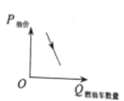 B. 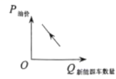

C. 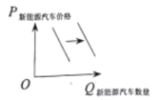 D. 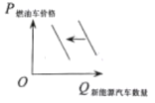

2. 2023年，中央企业战略性重组和专业化整合力度加大。今后一个时期，要瞄准高水平、导向性，支持推动国有资本协同合作，持续推进低效无效资产和非主业非优势业务退出，做好产能过剩行业整合，促进产业调整升级。由此可见，中央企业战略性重组和专业化整合可以（ ）

①有效解决央企同质化竞争，打造优势企业

②大力引进战略投资者，优化央企股权结构

③实现各类资本优势互补，做优做强国有资本

④加快国有经济布局优化，提升国有资本配置效率

A. ①② B. ①④ C. ②③ D. ③④

3. “闲田共享”依托大数据平台统一对每块闲置农田赋码建档，加载导航路线、土地属性、种植记录、地块种植建议等详细信息。消费者可以通过应用认领农田，并在应用中实时查看共享农田线下状况。同时，该经营模式统筹协调、整合资金，吸纳企业、学校等社会力量，规范开发运营共享农田。这一模式受欢迎的原因是（ ）

①通过盘活零散闲置农田，创造更多就业机会，增加了农民收入

②运用互联网思维，满足了市民体验农耕文化和农产品安全需求

③提高了土地资源利用效率，保证了社会经营者的经济效益

④通过转变土地所有权性质这一新型模式，降低了顾客消费成本

A. ①② B. ①④ C. ②③ D. ③④

4. 2023年积极的财政政策要加力提效。支出、税收、政府债券等都是财政政策的重要工具，中央经济工作会议要求保持必要的财政支出强度，优化组合赤字、专项债、贴息等工具，在有效支持高质量发展中保障财政可持续和地方政府债务风险可控。下列关于积极的财政政策的作用路径分析正确的是（ ）

①增加专项债券规模→撬动社会资本→形成投资合力→持续形成投资拉动力

②扩大财政支出规模→扩大有效投资→增加社会总供给→促进经济平稳运行

③实行减税降费政策→减轻企业负担→降低企业经营风险→释放企业发展活力

④优化财政支出结构→加大重点领域投入→推动产业转型升级→实现高质量发展

A. ①② B. ②③ C. ①④ D. ③④

5. L乡充分发挥党支部核心引领作用，整合多元社会资源参与乡村治理，选聘“乡贤”“五老”人员，积极参与乡村社会矛盾纠纷调处；将综治中心、矛调中心、法律服务中心、数字乡村服务中心等多个中心整合在一起；完善政治、法治、德治、自治、智治“五治融合”的基层综合治理体系，走出了一条乡村善治之路。这一模式（ ）

①坚持党建引领多元共治，提升基层治理水平

②通过创新基层自治组织，保证群众直接行使权利

③丰富了基层治理方式，完善基层治理实践路径

④突显五治这一民主管理的关键，推动共建共治共享

A. ①② B. ①③ C. ②④ D. ③④

6. 2022年10月至11月上旬，G省人大常委会执法检查组分赴9个市（州）、26个县（市、区）通过实地检查、随机抽查、座谈交流和视频连线等方式，广泛听取基层干部群众和人大代表的意见建议，对全省贯彻实施《中华人民共和国乡村振兴促进法》情况开展执法检查。有关“人大常委会执法检查”，以下说法正确的是（ ）

①是在通过行使监督权确保党中央决策落地见效

②地方人大常委会是本行政区的国家法律监督机关

③执法检查有利于法治轨道上全面推进乡村振兴

④该省人大提升执法能力，提高农业农村工作监管水平

A. ①③ B. ①④ C. ②③ D. ②④

7. 阅读材料，回答问题。

2023年3月6日，习近平看望了参加全国政协十四届一次会议的民建、工商联界委员，并参加联组会，听取意见和建议。他强调，党中央始终坚持“两个毫不动摇”、“三个没有变”，始终把民营企业和民营企业家当作自己人。

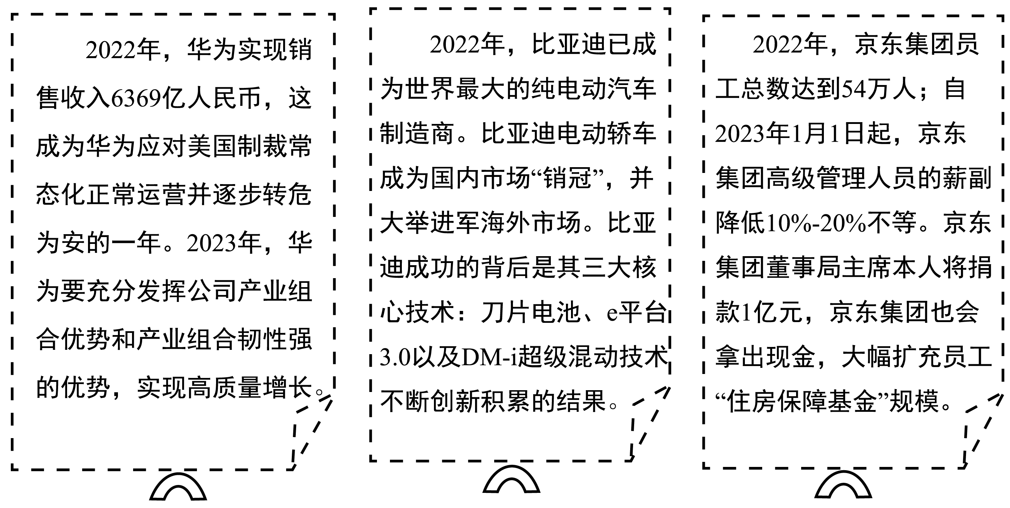

结合材料并运用所学知识，概述以上我国三家头部民营企业发展壮大的经济意义。